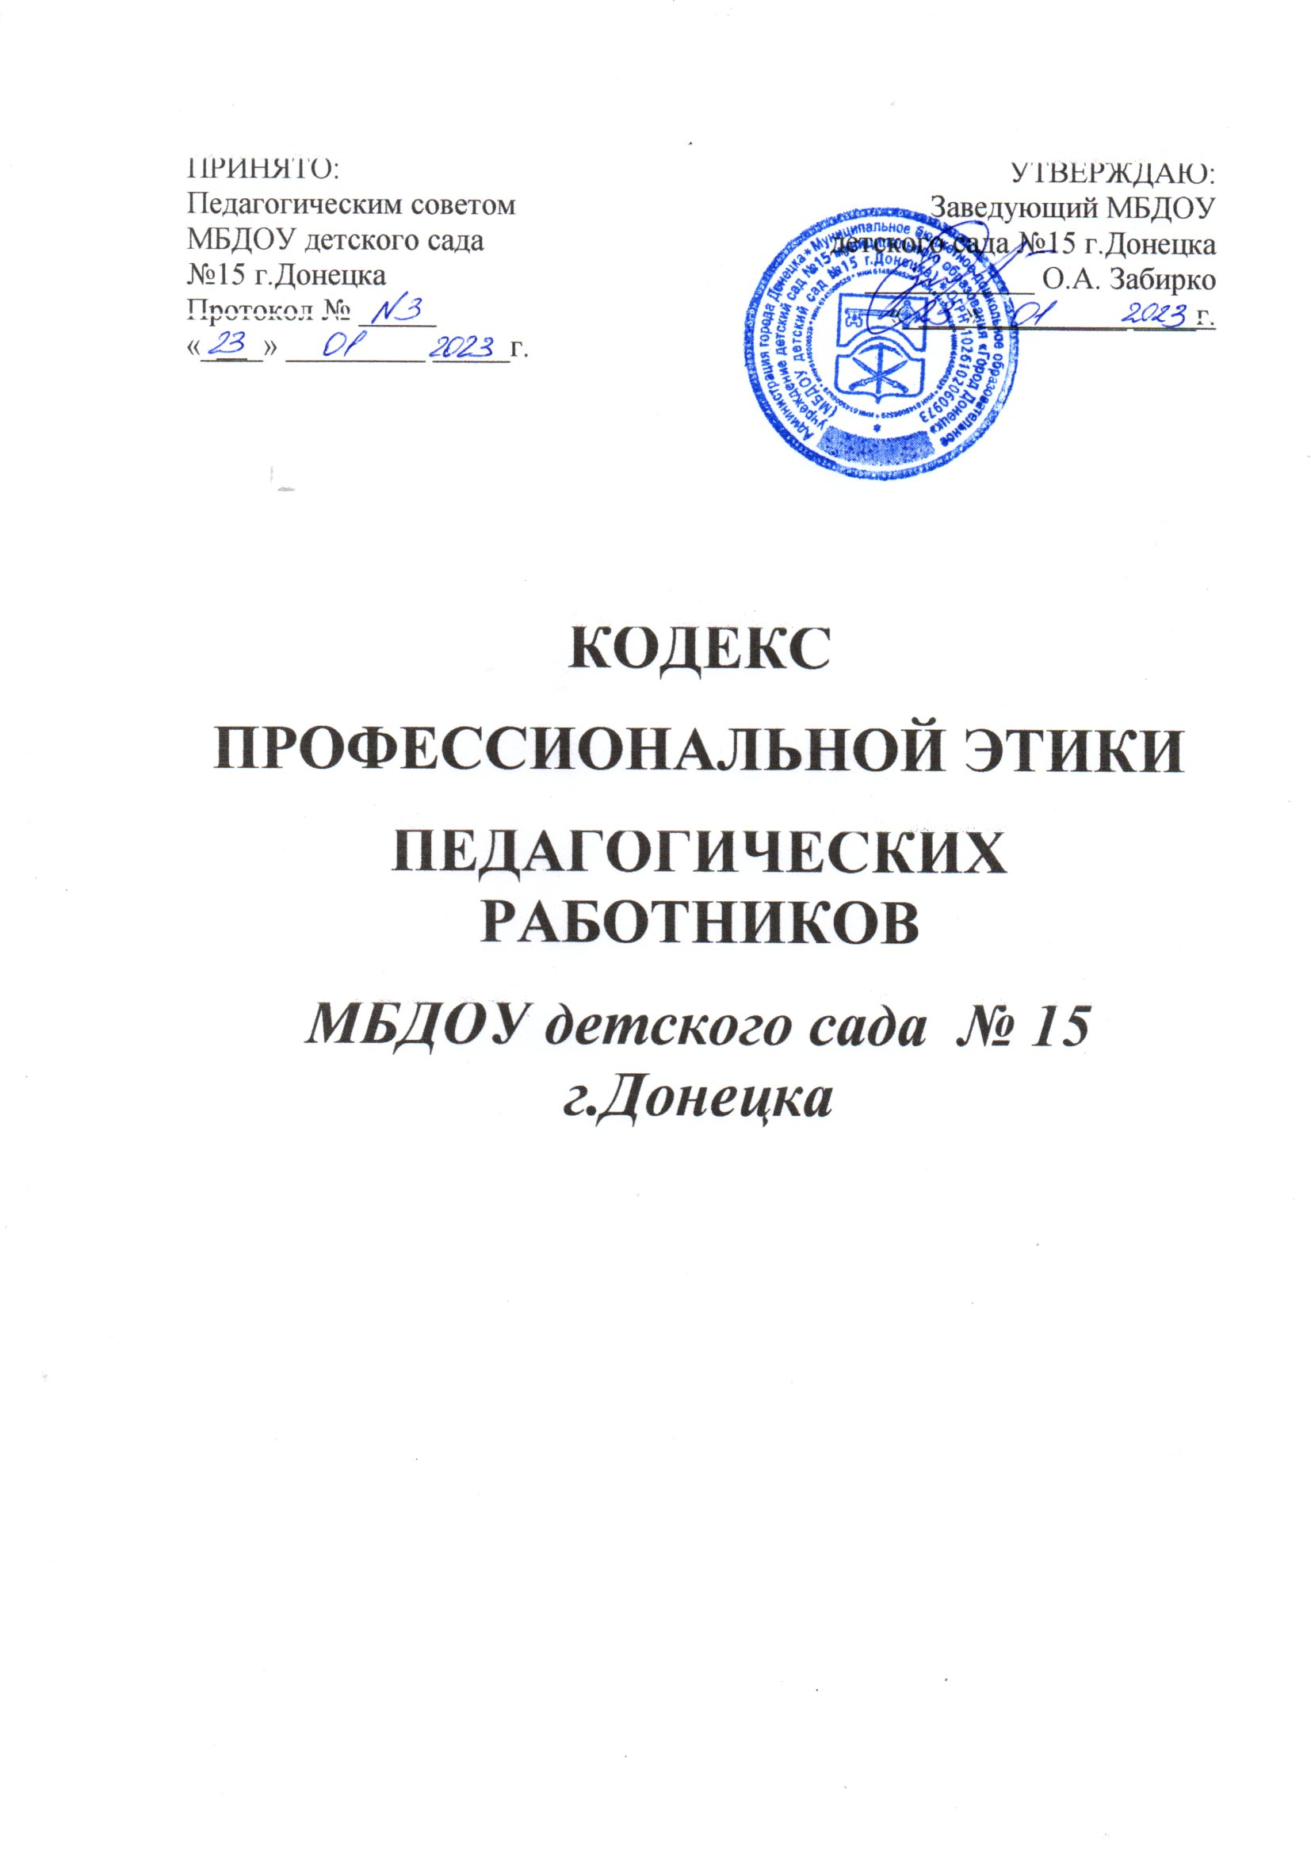

Кодекс профессиональной этики педагога
Кодекс – это свод общих принципов профессиональной этики и основных правил поведения, которым рекомендуется руководствоваться педагогическим работникам дошкольной образовательной организации, (далее — педагогические работники), независимо от занимаемой ими должности.
Кодекс определяет совокупность этических требований, вытекающих из принципов педагогической морали, ключевыми нормами которой являются профессиональный педагогический долг, педагогическая справедливость, педагогическая честь и педагогический авторитет.
Раздел 1.
Общие положения
1.1. Основания для разработки.
Кодекс профессиональной этики педагогических работников (далее — Кодекс), разработан на основании положений Конституции Российской Федерации, Федерального закона от 29 декабря 2012 г. N 273-ФЗ «Об образовании в Российской Федерации», Указа Президента Российской Федерации от 7 мая 2012 г. N 597 «О мероприятиях по реализации государственной социальной политики» и иных нормативных правовых актов Российской Федерации, Письмо Минобрнауки России от 06.02.2014 N 09-148 "О направлении материалов" (вместе с "Рекомендациями по организации мероприятий, направленных на разработку, принятие и применение Кодекса профессиональной этики педагогическим сообществом")
1.2. Цель:
- установление этических норм и правил поведения педагогических работников для выполнения ими своей профессиональной деятельности;
- установление этических взаимоотношений между всеми участниками образовательного процесса;
- содействие укреплению авторитета педагогических работников организаций, осуществляющих образовательную деятельность;
- обеспечение единых норм поведения педагогических работников;
- поднятие престижа профессии педагога, создание в общественном сознании положительного имиджа педагога,
- обеспечение улучшения психологического микроклимата,
- оптимизация общения образовательной организации с внешней средой и в целом устойчивого ее развития в современных условиях.
1.3. Задачи Кодекса:
- сформировать методологическую основу профессиональной этики педагогических работников образовательного учреждения;
- выработать у педагогов стремление соблюдать этические нормы поведения;
- ориентировать молодых специалистов в ситуациях этической неопределённости и иных обстоятельствах нравственного выбора;
- выступать средством профессионально-общественного контроля за соблюдением принципов профессиональной этики.
1.4. Принципы этики педагога.
При осуществлении своей деятельности педагог руководствуется следующими принципами:
- гуманизм;
- толерантность;
- профессионализм;
- законность;
- справедливость;
- ответственность;
- демократичность;
- взаимное уважение.
1.5. Кодекс действует для всех педагогических работников, разделяющих принципы ее деятельности.
1.6. Кодекс призван повысить эффективность выполнения педагогическими работниками своих трудовых обязанностей.
1.7. Кодекс служит основой для формирования взаимоотношений в системе образования, основанных на нормах морали, уважительном отношении к педагогической деятельности в общественном сознании, самоконтроле педагогических работников.
Раздел 2.
Этические правила поведения педагогических работников
при выполнении ими трудовых обязанностей
2.1. При выполнении трудовых обязанностей педагогическим работникам следует исходить из конституционного положения о том, что человек, его права и свободы являются высшей ценностью, и каждый гражданин имеет право на неприкосновенность частной жизни, личную и семейную тайну, защиту чести, достоинства, своего доброго имени.
2.2. Педагогические работники, сознавая ответственность перед государством, обществом и гражданами, призваны:
а) осуществлять свою деятельность на высоком профессиональном уровне;
б) соблюдать правовые, нравственные и этические нормы;
в) уважать честь и достоинство воспитанников и других участников образовательных отношений;
г) исключать действия, связанные с влиянием каких-либо личных, имущественных (финансовых) и иных интересов, препятствующих добросовестному исполнению трудовых обязанностей;
д) проявлять корректность и внимательность к детям, их родителям (законным представителями) и коллегам;
е) проявлять терпимость и уважение к обычаям и традициям народов России и других государств, учитывать культурные и иные особенности различных этнических, социальных групп и концессий, способствовать межнациональному и межконфессиональному согласию обучающихся;
ж) воздерживаться от поведения, которое могло бы вызвать сомнение в добросовестном исполнении педагогическим работником трудовых обязанностей, а также избегать конфликтных ситуаций, способных нанести ущерб его репутации или авторитету организации, осуществляющей образовательную деятельность.
  - Педагогическим работникам следует быть образцом профессионализма, безупречной репутации, способствовать формированию благоприятного морально - психологического климата для эффективной работы.
  - При выполнении трудовых обязанностей педагогический работник не допускает:
а) любого вида высказываний и действий дискриминационного характера по признакам пола, возраста, расы, национальности, языка, гражданства, социального, имущественного или семейного положения, политических или религиозных предпочтений;
б) грубости, проявлений пренебрежительного тона, заносчивости, предвзятых замечаний, предъявления неправомерных, незаслуженных обвинений;
в) угроз, оскорбительных выражений или реплик, действий, препятствующих нормальному общению или провоцирующих противоправное поведение.
  - Педагогическим работникам следует проявлять корректность, выдержку, такт и внимательность в обращении с участниками образовательных отношений, уважать их честь и достоинство, быть доступным для общения, открытым и доброжелательным.
  - Педагогическим работникам рекомендуется соблюдать культуру речи, не допускать использования в присутствии всех участников образовательных отношений грубости, оскорбительных выражений или реплик.
  - Внешний вид педагогического работника при выполнении им трудовых обязанностей должен способствовать уважительному отношению к педагогическим работникам и организациям, осуществляющим образовательную деятельность, соответствовать общепринятому деловому стилю, который отличают официальность, сдержанность, аккуратность.
Раздел 3.
Взаимоотношения педагога с воспитанниками
3.1. Своим поведением педагог поддерживает и защищает исторически сложившуюся профессиональную честь педагога.
3.2. Педагог передает воспитанникам национальные и общечеловеческие культурные ценности, принимает посильное участие в процессе культурного развития воспитанников.
3.3. Педагогические работники призваны:
а) развивать у воспитанников познавательную активность, самостоятельность, инициативу, творческие способности, формировать гражданскую позицию, способность к труду и жизни в условиях современного мира, формировать у детей культуру здорового и безопасного образа жизни;
б) применять педагогически обоснованные и обеспечивающие высокое качество образования формы, методы обучения и воспитания;
в) учитывать особенности психофизического развития детей и состояние их здоровья, соблюдать специальные условия, необходимые для получения образования лицами с ограниченными возможностями здоровья, взаимодействовать при необходимости с медицинскими организациями;
3.4. Педагог воспитывает на своем положительном примере. Он избегает морализаторства, не спешит осуждать и не требует от других того, что сам соблюдать не в силах.
3.5. Выбранный педагогом образ жизни не наносит ущерб престижу профессии, не мешает исполнению профессиональных обязанностей.
3.6. Требовательность педагога по отношению к воспитанникам должна быть позитивной и обоснованной, являться стержнем его профессиональной этики. Педагог не теряет чувства меры и самообладания.
3.7. Педагог строит свою работу на основе безусловного уважения достоинства и неприкосновенности личности ребенка, активно защищает его основополагающие человеческие права, определяемые Всеобщей декларацией прав человека.
3.8. Педагог выбирает подходящий стиль общения с воспитанниками, основанный на взаимном уважении. Не унижает честь и достоинство детей ни по каким основаниям, в том числе, по признакам возраста, пола, национальности, религиозных убеждений и иных особенностей.
3.9. Педагог является одинаково доброжелательным и благосклонным ко всем воспитанникам.
3.10. Педагог выбирает методы работы с воспитанниками, развивающие в них такие положительные черты и качества, как самостоятельность, самоконтроль, самовоспитание, желание сотрудничать и помогать другим.
3.11. При оценке поведения и достижений воспитанников педагог стремится укреплять их самоуважение и веру в свои силы, показывать возможности совершенствования, повышать мотивацию обучения.
3.12. Педагог справедливо и объективно оценивает работу детей, не допуская завышенного или заниженного оценочного суждения.
3.13. Педагог обязан в тайне хранить информацию, доверенную ему воспитанником, за исключением случаев, предусмотренных законодательством.
Раздел 4.
Взаимоотношения педагога с педагогическим сообществом
4.1. Педагог стремится к продуктивному и конструктивному взаимодействию с коллегами, оказывает взаимопомощь, уважает интересы других педагогов и администрации образовательной организации.
4.2. Взаимоотношения между педагогами основываются на принципах коллегиальности, партнерства и уважения. Педагог защищает не только свой авторитет, но и авторитет своих коллег. Он не принижает своих коллег в присутствии детей или других лиц.
4.3. Важные для педагогического сообщества решения принимаются в образовательной организации на основе принципов открытости и общего участия.
4.4. Педагоги одного и того же образовательного учреждения избегают конкуренции, мешающей их партнерству при выполнении общего дела. Педагогов объединяют взаимовыручка, поддержка, открытость и доверие.
4.5. Педагог имеет право открыто выражать свое мнение по поводу работы коллег. Критика, высказанная в адрес другого педагога, должна быть объективной и обоснованной.
4.6. Педагоги избегают необоснованных и скандальных конфликтов во взаимоотношениях. В случае возникновения разногласий они стремятся к их конструктивному решению.
4.7. Правом и обязанностью педагога является оценка деятельности коллег и администрации. Преследование педагога за критику строго запрещено. Критика, в первую очередь, должна быть внутренней, т. е. она должна высказываться в образовательных учреждениях между педагогами, а не за пределами ДОУ. Высказывать ее следует с глазу на глаз, а не за глаза. В образовательных учреждениях не должно быть места сплетням.
4.8. Педагог в процессе учебно-воспитательной деятельности активно сотрудничает с психологами, врачами, родителями для развития личности и сохранения психического, психологического и физического здоровья воспитанников.
4.9. Критика решений, взглядов, поступков, профессиональной деятельности коллег или представителей администрации не должна унижать подвергаемое критике лицо. Она обязана быть обоснованной, конструктивной, тактичной, необидной, доброжелательной. Важнейшие проблемы и решения в педагогической жизни обсуждаются и принимаются в открытых педагогических дискуссиях.
4.10. Педагог имеет право получать от администрации образовательной организации информацию, имеющую значение для его работы. Администрация образовательной организации не имеет права скрывать информацию, которая может повлиять на работу педагога и качество его труда.
4.11. За свои профессиональные заслуги педагог имеет право на поощрение от администрации образовательной организации.
4.12. Инициатива педагога в вопросах совершенствования качества образовательного процесса приветствуется в образовательной организации.
Раздел 5.
Взаимоотношения педагога с администрацией.
5.1. Образовательное учреждение базируется на принципах свободы слова и убеждений, терпимости, демократичности и справедливости.
5.2. В образовательном учреждении соблюдается культура общения, выражающаяся во взаимном уважении, доброжелательности и умении находить общий язык.
5.3. Администрация образовательного учреждения терпимо относится к разнообразию политических, религиозных, философских взглядов, вкусов и мнений, создает условия для обмена взглядами, возможности договориться и найти общий язык. Различные статусы педагогов, квалификационные категории и обязанности не должны препятствовать равноправному выражению всеми педагогами своего мнения и защите своих убеждений.
5.4. Администрация не может дискриминировать, игнорировать или преследовать педагогов за их убеждения или на основании личных симпатий или антипатий. Отношения администрации с каждым из педагогов основываются на принципе равноправия.
5.5. Администрация не может требовать или собирать информацию о личной жизни педагога, не связанной с выполнением им своих трудовых обязанностей.
5.6. Оценки и решения руководитель образовательного учреждения должны быть беспристрастными и основываться на фактах и реальных заслугах педагогов. Претенденты на более высокую квалификационную категорию должны отбираться и поддерживаться независимо от их личной близости или покорности главе администрации.
5.7. Педагоги имеют право получать от администрации информацию, имеющую значение для работы их учреждения. Администрация не имеет права скрывать или тенденциозно извращать информацию, могущую повлиять на карьеру педагога и на качество его труда. Важные для педагогического сообщества решения принимаются в учреждении на основе принципов открытости и общего участия.
5.8. Интриги, непреодолимые конфликты, вредительство коллегам и раскол в педагогическом сообществе мешают образовательному учреждению выполнять свои непосредственные функции. Руководитель образовательного учреждения, который не может совладать с острыми и затянувшимися конфликтами, должен подать в отставку.
Раздел 6.
Взаимоотношения педагога с родителями
(законными представителями) воспитанников.

6.1. Педагог уважительно и доброжелательно общается с родителями воспитанников.
6.2. Педагог консультирует родителей по вопросам воспитания и образования воспитанников.
6.3. Педагог не разглашает высказанное ребенком мнение о своих родителях или мнение родителей о своем ребенке.
6.4. Отношения педагога с родителями основываются на согласовании оценки личности и достижений ребенка.
6.5. На отношения педагога с обучающимися и на их оценку не влияет поддержка, оказываемая их родителями образовательной организации.
6.6. Не вторгаться в частную жизнь семьи. Только в случае угрозы здоровью (физическому или психическому) информировать соответствующие органы с целью своевременного оказания помощи.
6.7. Знакомиться с объективным положением ребенка в семье, знать социальный статус семьи.
Раздел 7.
Взаимоотношения педагога с обществом и государством
7.1. Педагог является общественным просветителем, хранителем культурных ценностей, образованным человеком.
7.2. Педагог стремится внести свой вклад в развитие гражданского общества.
7.3. Педагог понимает и исполняет свой гражданский долг и социальную роль.
7.4. Педагог является гражданином, соблюдающим законодательство Российской Федерации.
7.5. Педагог не занимается противокультурной, аморальной, неправомерной деятельностью.
Раздел 8.
Личные интересы и самоотвод педагога
8.1. Педагог и руководитель образовательного учреждения объективен и бескорыстен. Его служебные решения не подчиняются собственным интересам, а также личным интересам членов семьи, родственников и друзей.
8.2. Если педагог является членом совета, комиссии или иной рабочей группы, обязанной принимать решения, в которых он лично заинтересован, и в связи с этим не может сохранять беспристрастность, он сообщает об этом лицам, участвующим в обсуждении, и берет самоотвод от голосования или иного способа принятия решения.
8.3. Педагог не может представлять свое учреждение в судебном споре с другим учреждением, предприятием или физическими лицами в том случае, если с партнерами по данному делу его связывают какие-либо частные интересы или счеты, и он может быть заинтересован в том или ином исходе дела. О своей заинтересованности он должен сообщить главе администрации и лицам, рассматривающим данное дело.
Раздел 9.
Подарки педагогам и помощь образовательной организации
9.1. Педагогическим работникам надлежит принимать меры по недопущению коррупционно опасного поведения педагогических работников, своим личным поведением подавать пример честности, беспристрастности и справедливости.
Педагог является честным человеком и строго соблюдает законодательство. С профессиональной этикой педагога не сочетаются ни получение взятки, ни ее дача.
9.2. В некоторых случаях, видя уважение со стороны родителей (законных представителей) и их желание выразить ему свою благодарность, педагог может принять от них подарки.
9.3. Педагог может принимать лишь те подарки, которые: 1) преподносятся совершенно добровольно; 2) не имеют и не могут иметь своей целью подкуп педагога и 3) достаточно скромны, т. е. это вещи, сделанные руками самих воспитанников или их родителей, созданные ими произведения, цветы, сладости, сувениры или другие недорогие вещи.
9.4. Педагог не делает намеков, не выражает пожеланий, не договаривается с другими педагогами, чтобы они организовали их родителей для вручения таких подарков или подготовки угощения.
9.5. Руководитель образовательного учреждения или педагог может принять от родителей воспитанников бескорыстную помощь, предназначенную образовательному учреждению. О предоставлении такой помощи необходимо поставить в известность общественность и выразить публично от ее лица благодарность.
Раздел 10.
Прием на работу и перевод на более высокую должность
10.1. При приеме на работу руководитель образовательной организации должен проинформировать педагога о действиях в пределах его профессиональной компетенции, ознакомить под роспись с содержанием квалификационной характеристики, кодекса профессиональной этики педагога.
10.2. Руководитель образовательного учреждения должен сохранять беспристрастность при приеме на работу нового сотрудника или повышении своего сотрудника в должности. Он не может назначить своим заместителем или начальником какого-либо отделения члена своей семьи или своего родственника, а также предоставлять им какие-либо иные привилегии.
10.3. Педагог не может оказывать давление на администрацию с тем, чтобы в учреждение, где он работает, был принят член его семьи, родственник или близкий друг или чтобы вышеупомянутые лица были повышены в должности. Он не должен принимать участия в рассмотрении этого вопроса на педагогическом совете и принятии решения.
10.4. Недопустимо брать вознаграждение в какой бы то ни было форме за приём на работу, повышение квалификационной категории, назначение на более высокую должность и т. п.
Раздел 11.
Ответственность за нарушение положений Кодекса.
11.1. Нарушение педагогическим работником положений настоящего Кодекса рассматривается на заседаниях коллегиальных органов управления, предусмотренных уставом образовательной организации, и (или) комиссиях по урегулированию споров между участниками образовательных отношений.
11.2. Соблюдение педагогическим работником положений Кодекса может учитываться при проведении аттестации педагогических работников на соответствие занимаемой должности, при применении дисциплинарных взысканий в случае совершения работником, выполняющим воспитательные функции, аморального проступка, несовместимого с продолжением данной работы, а также при поощрении работников, добросовестно исполняющих трудовые обязанности.
11.3. Нарушение положений кодекса профессиональной этики педагога рассматривается педагогическим коллективом и администрацией образовательной организации, а при необходимости – на заседании комиссии по трудовым спорам или Управляющего совета образовательного учреждения.

